Орган издания

МКУ ДО «Центр Технического Творчества»

г. Хасавюрт

10.02.2019 г. – 10.03.2019 г.

11.02.2019 г. в объединении «Умелые ручки» педагог ДО Сулейманова Д. К. провела занятие на тему: «Кукла – зерновушка»

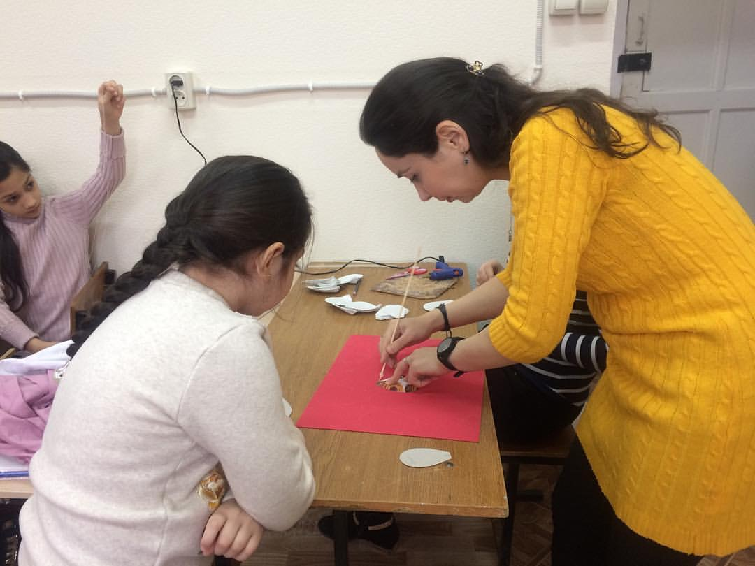

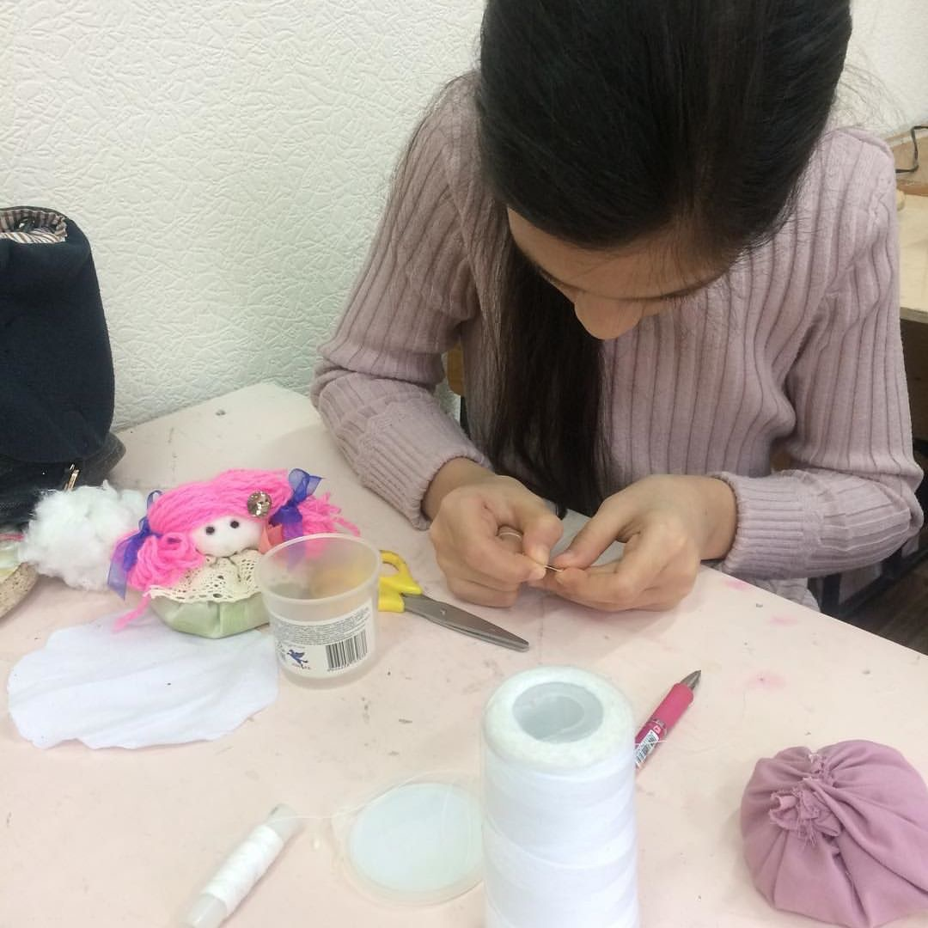

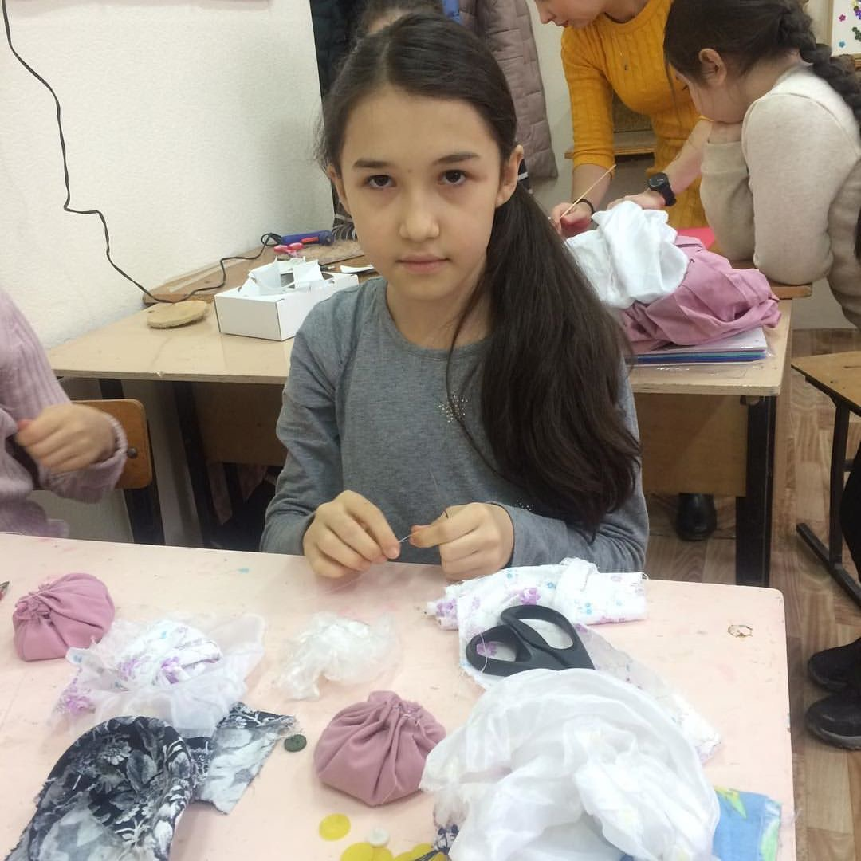

Руководитель объединения «Дизайнер» проводит занятие с младшей группой

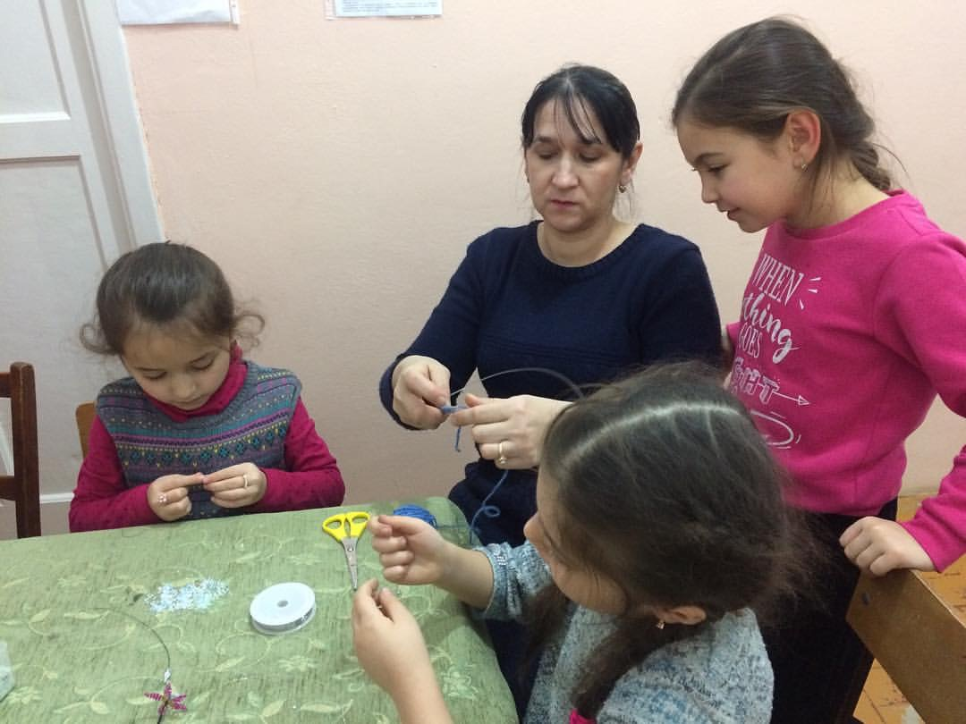

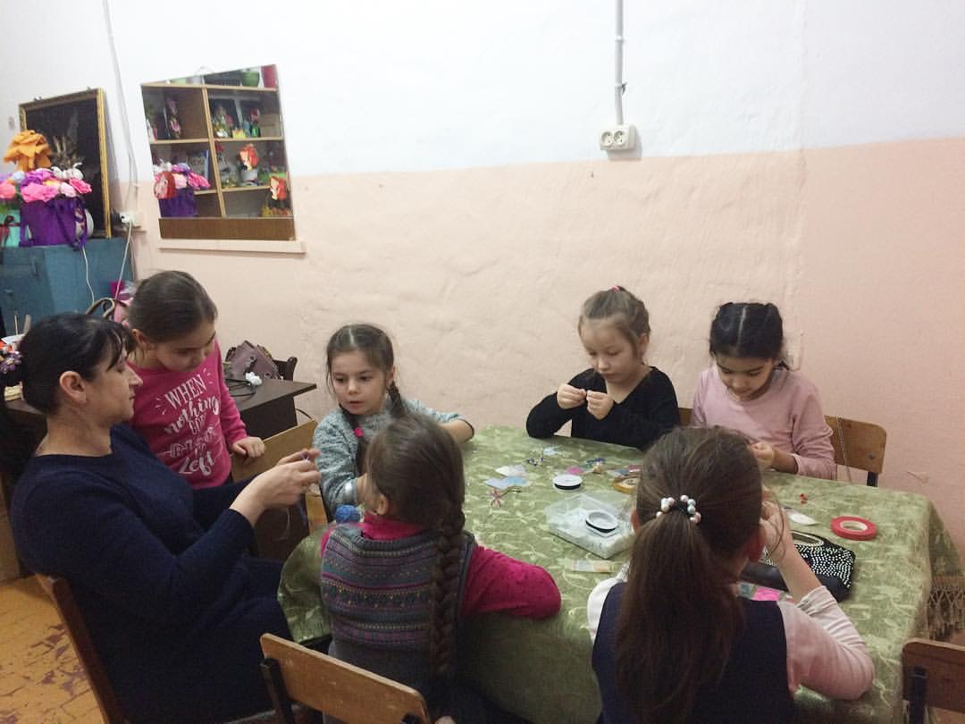

14.02.2019 г. педагог ДО Дадаева Р. Х. провела открытое занятие в объединении «Конструирование» на тему: «Декупаж. Оформление бутылки»

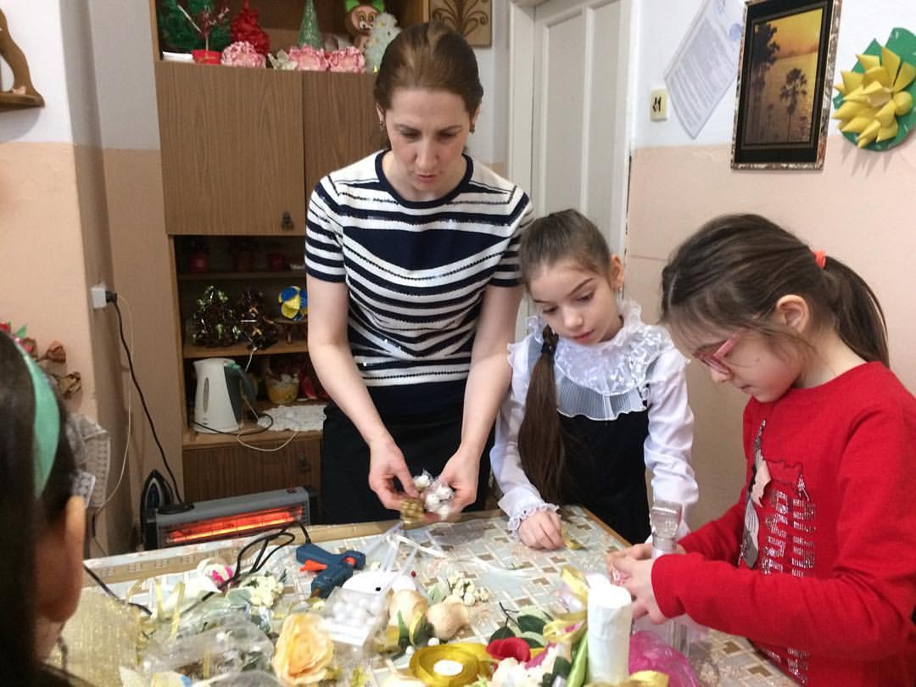

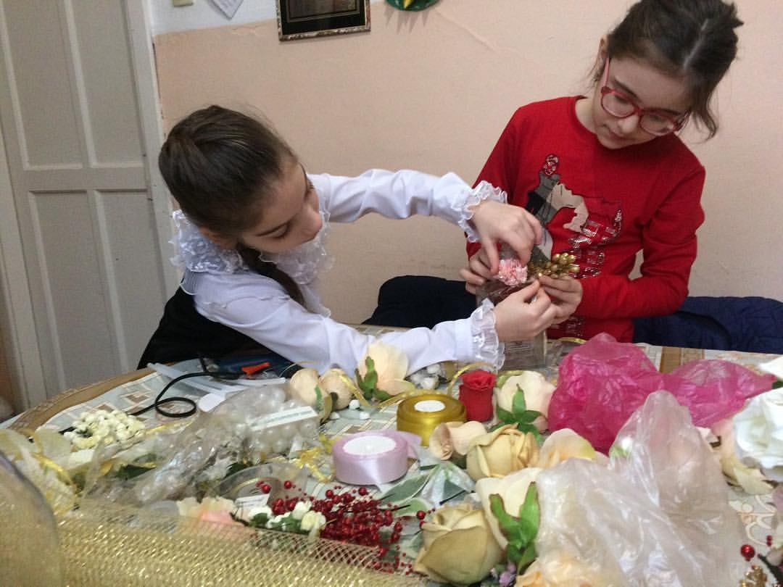

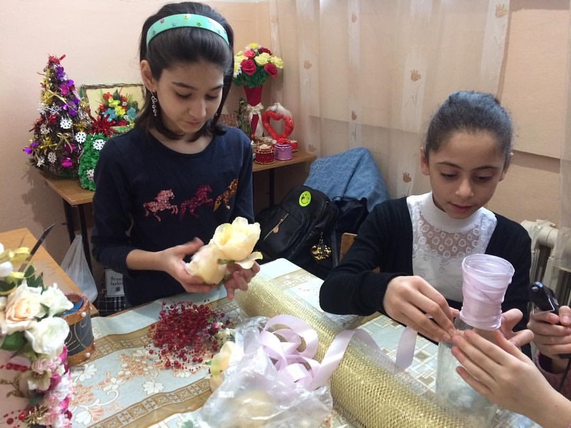

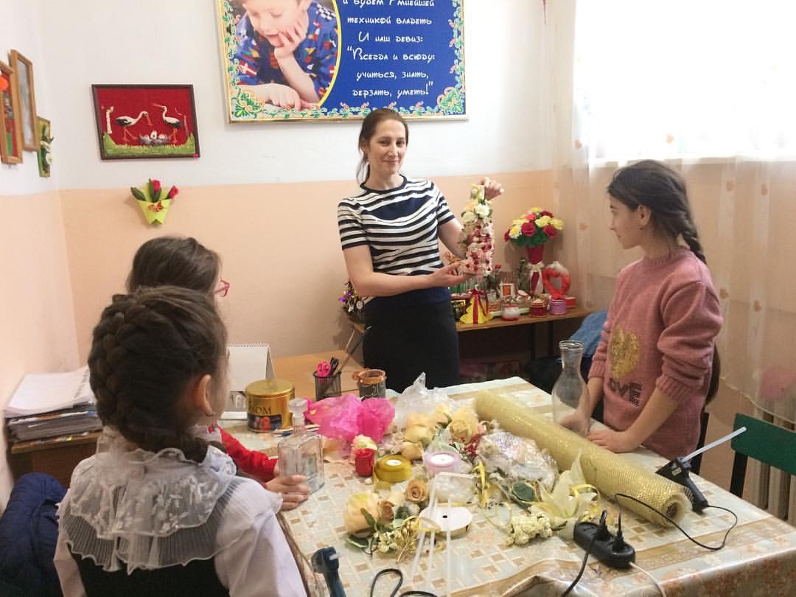

С 19.02.2019 г. по 22.02.2019 г. в Хасавюртовском филиале Национального музея им. Тахо-Годи совместно с МКУ ДО «ЦТТ» состоялась выставка под названием «Боевая машина», посвященная дню Защитника Отечества.

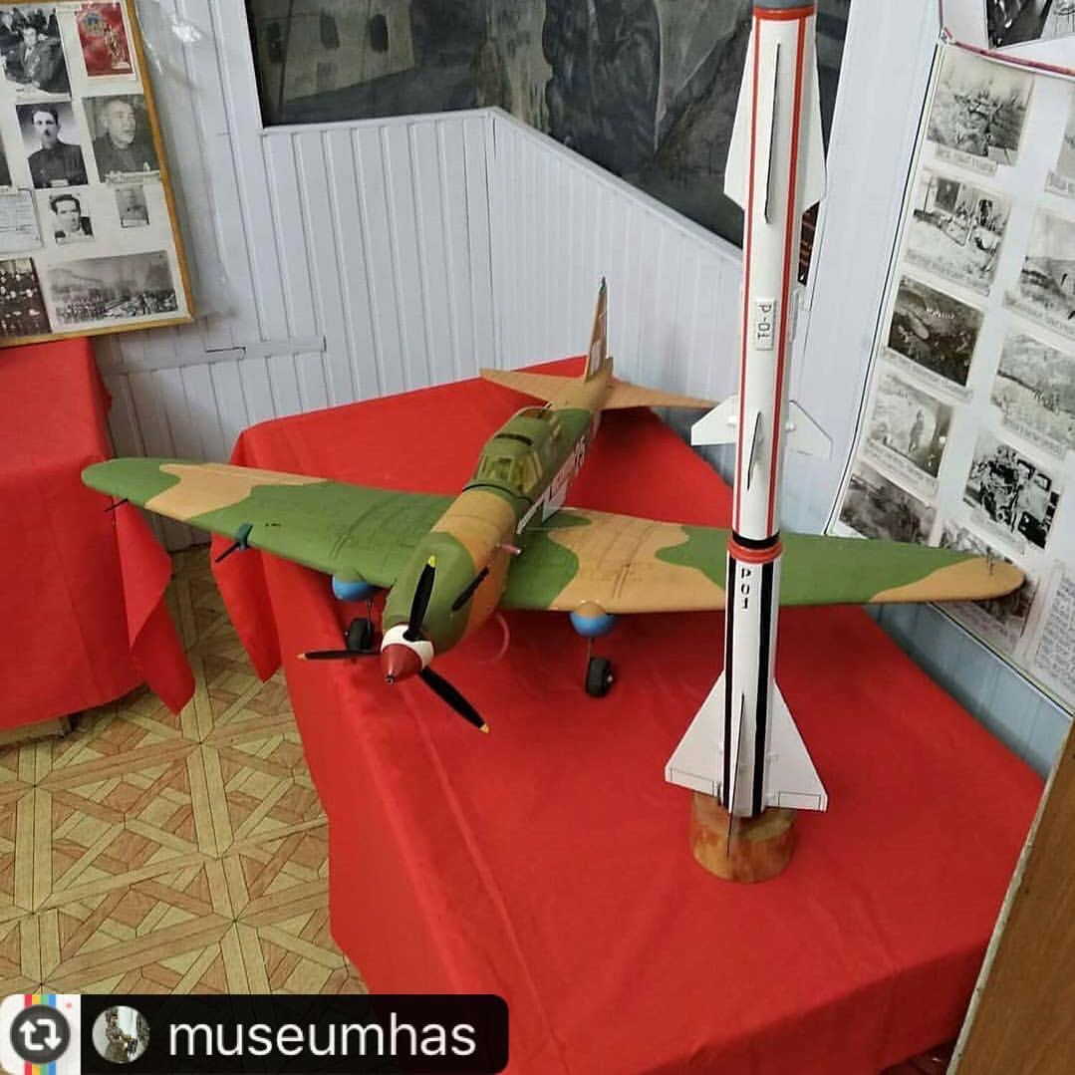

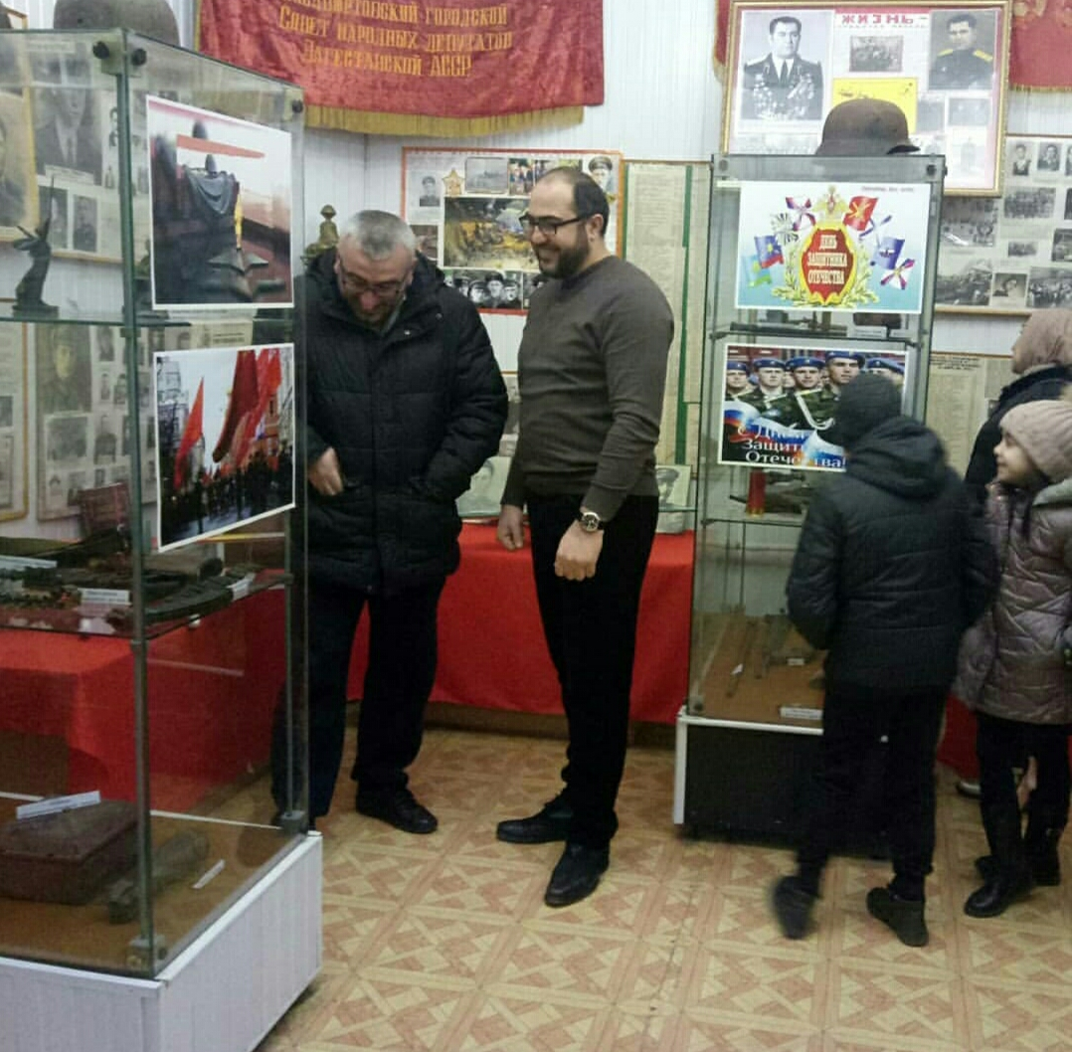

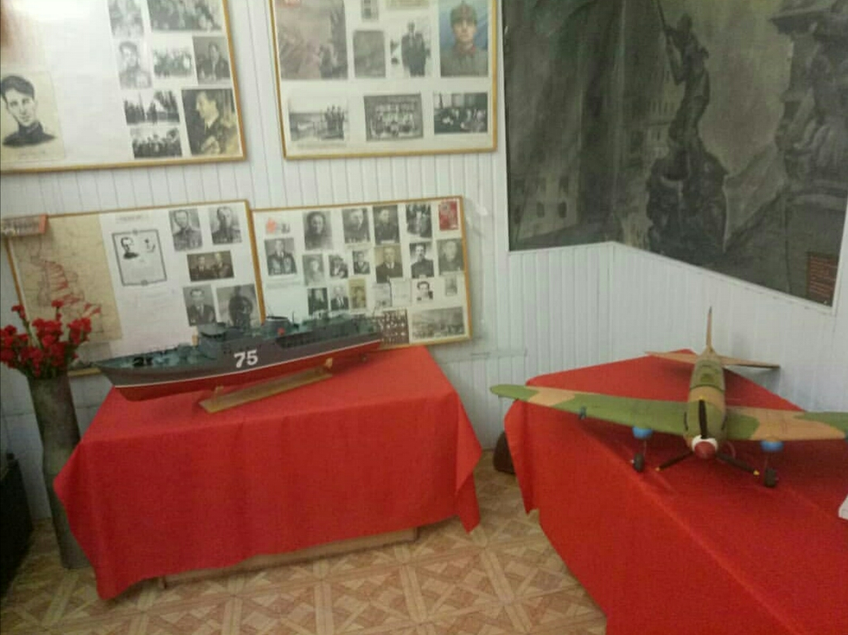

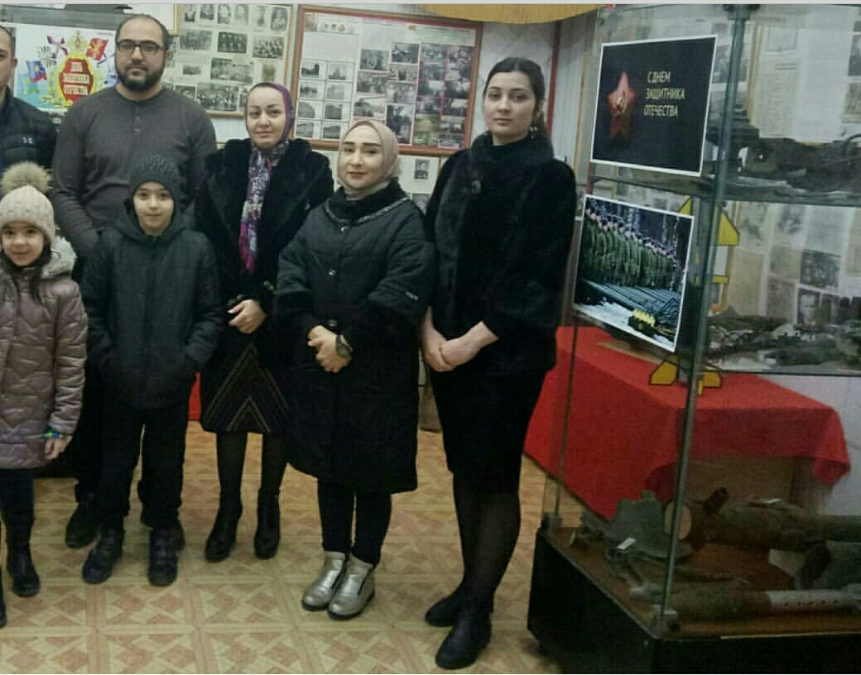

21.02.2019 г. педагог ДО Алчакова А. Ш. провела мероприятие, посвященное Дню Защитника Отечества.

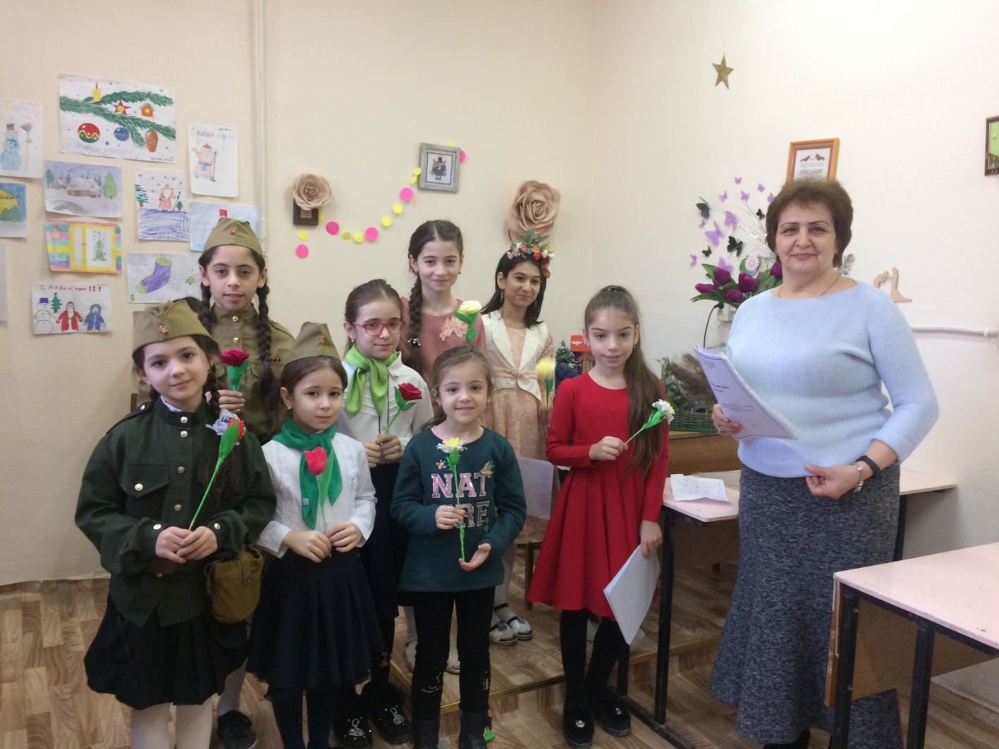

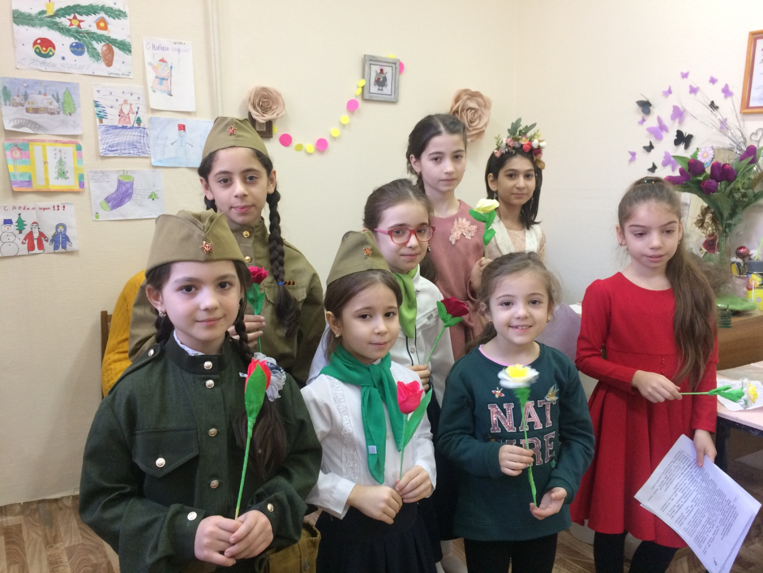

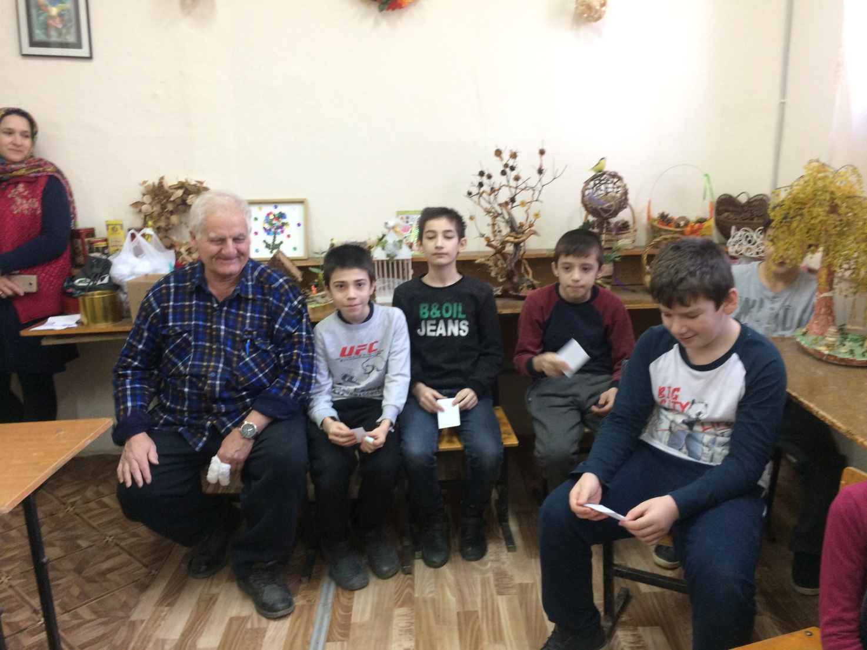

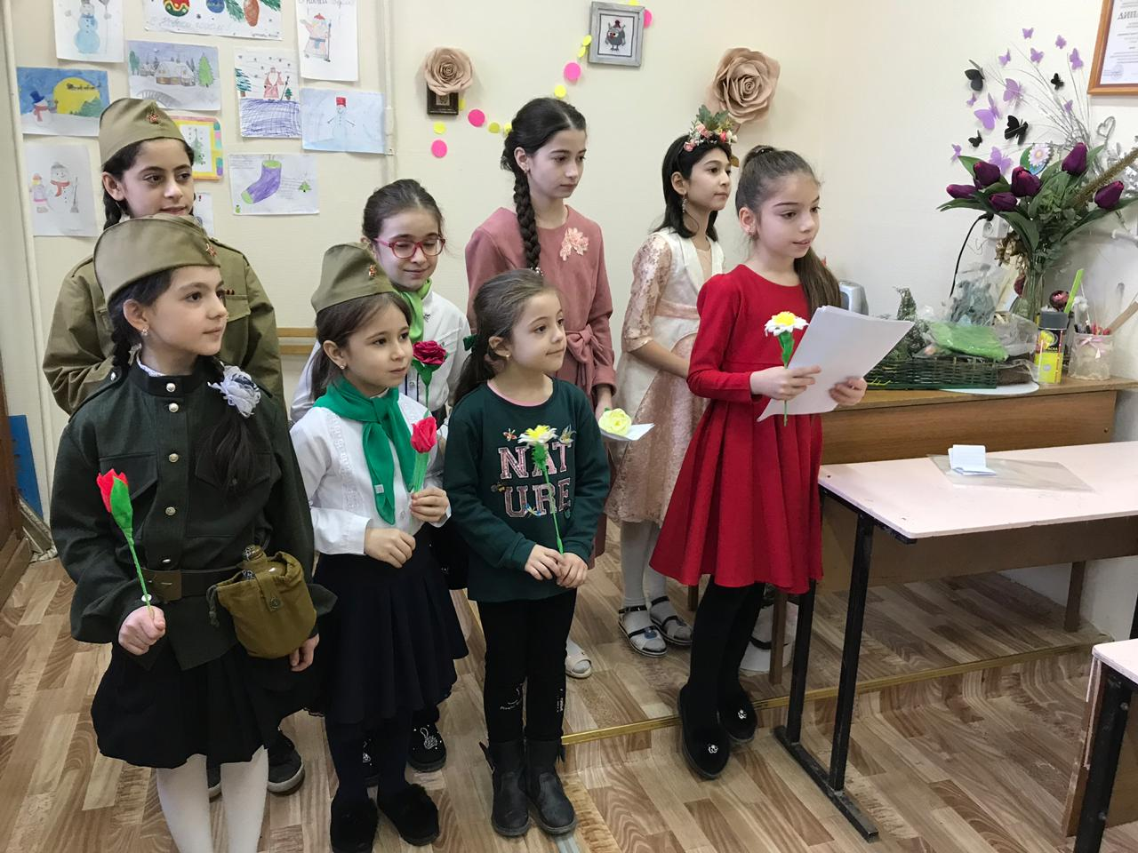

Работы, представленные педагогами МКУ ДО «ЦТТ» на Республиканский конкурс «Талант живет в сердце каждого», который проходит с 01.03.2019 г. по 15.03.2019 г. в Дагестанском институте развития образования г. Махачкала

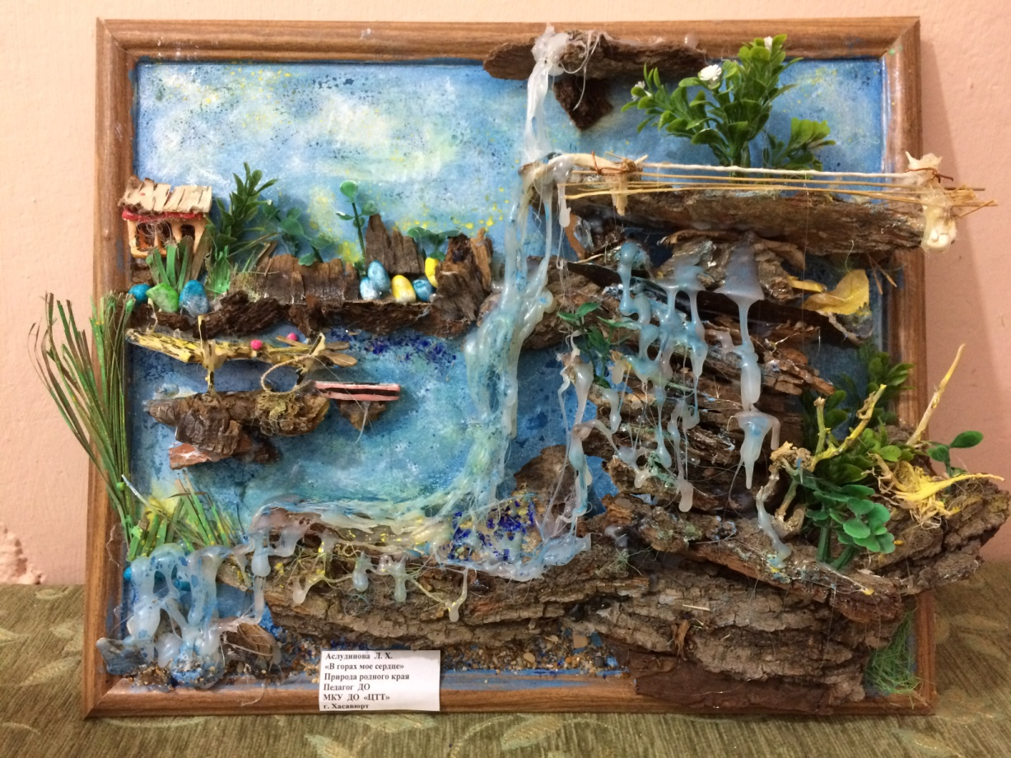

Работа педагога ДО Аслудиновой Л. Х. «В горах мое сердце»

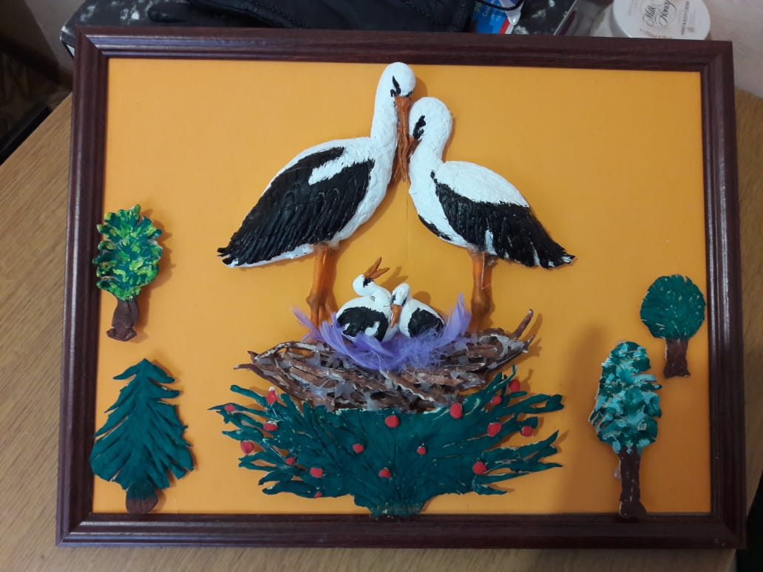

Работа педагога ДО Алчаковой А. Ш. «Аист – символ семьи»

Работа педагога ДО Ахмедовой З. А. «Бегемотики»

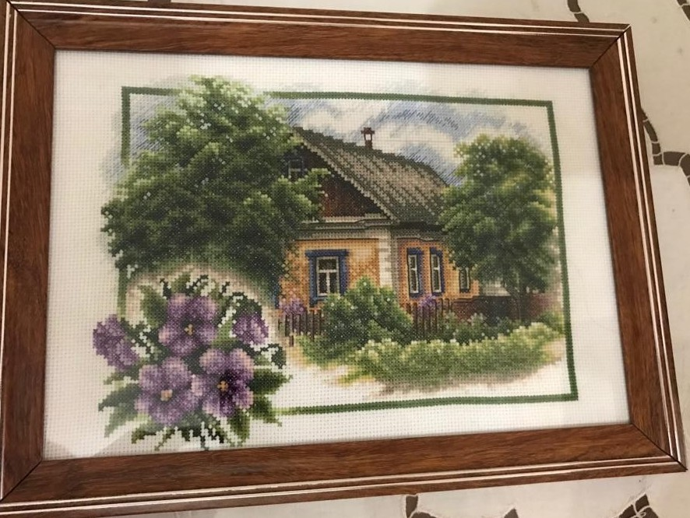

Работа педагога ДО Сулеймановой Д. К. «Домик в деревне»

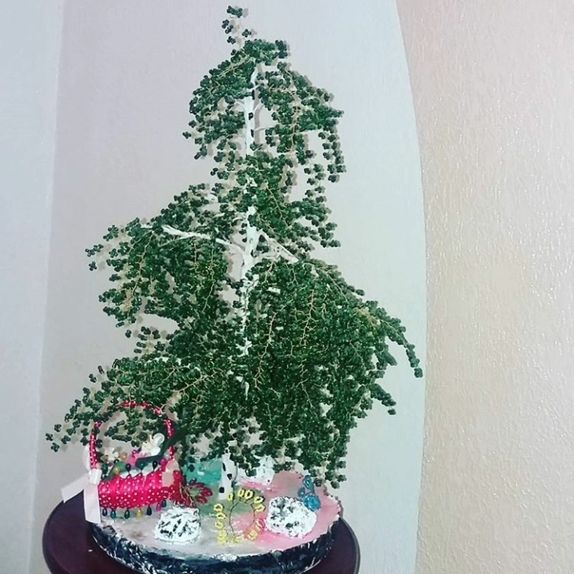

Работа педагога ДО Атаевой А. А. «Береза»

